**Наставни предмет :** ПРИРОДА И ДРУШТВО

**Наставна тема :** ЗНАЧАЈ И ЗАШТИТА ВОДА И ВОДЕНИХ ЖИВОТНИХ ЗАЈЕДНИЦА

**Разред :** ТРЕЋИ

**Назив вежбе :** ОПЕРИМО ВОДУ

(вежба се изводи у 2 шк.часа, у размаку од 2 недеље,1/1)

***Припремни поступак***

1. **Активност наставника**

☺ учитељ припрема четири изникле и олистале биљке у саксијама или пластичним чашама , три раствора различитих хемијских препарата из домаћинства

● контролни раствор – чиста вода

● раствор воде и детерџента за судове ( 1 : 1 )

● раствор воде и детерџента за веш ( 1 : 1 )

● раствор воде и избељивача ( 1 : 1 )

☺ припрема еко кутак у учионици

1. **Заједничка активност ученика и наставника**

☺ учитељ са ученицима обележава биљке бројевима

☺ заједно израђују табелу праћења експеримента у еколошком кутку

MCj04404380000[1]

*Табела 1. Заливање биљака*

|  |  |  |  |  |  |
| --- | --- | --- | --- | --- | --- |
| **Дан / Датум** | **Заливање** | | | | **Потпис ученика** |
| **1** | **2** | **3** | **4** |
| Понедељак , _______ |  |  |  |  |  |
| Среда , ___________ |  |  |  |  |  |
| Петак , ___________ |  |  |  |  |  |
| Понедељак , _______ |  |  |  |  |  |
| Среда , ___________ |  |  |  |  |  |
| Петак , ___________ |  |  |  |  |  |

☺ припремљеним растворима заливају биљке ( 1, 2 , 3 а четврту биљку заливају чистом – не загађеном водом )

☺ учитељ задужује по два ученика да у наредне две недеље редовно заливају биљке ( нпр. понедељак , среда , петак , понедељак , среда , петак )

Овако би могао изгледати ваш еко кутак :

MCj04375830000[1]

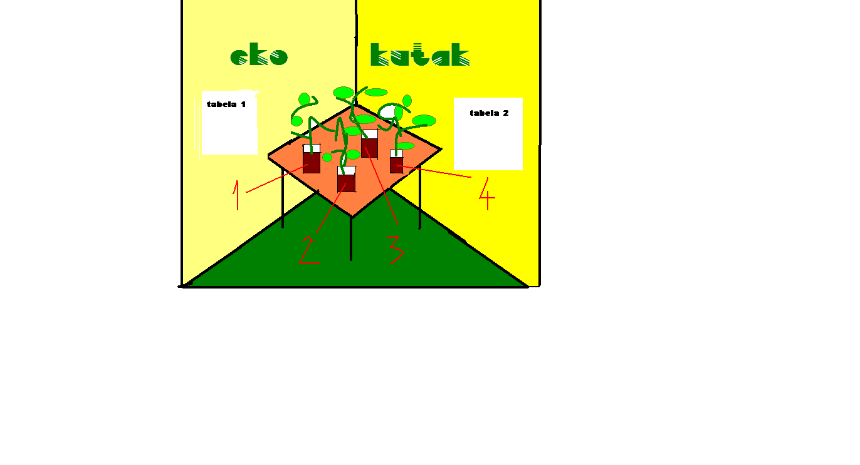

☺ након две недеље ученицима се дели радни задатак :

Ученици у свеске цртају табелу и на основу добијених резултата попуњавају табелу са добијеним резултатима у еко кутку

Табела 2 . Резултат експеримента

|  |  |  |
| --- | --- | --- |
| Биљка 1 | Заливана са чистом водом | Уписати промену |
|  |
| Биљка 2 | Заливана са раствором воде и детерџента за судове ( 1 : 1 ) | Уписати промену |
|  |
| Биљка 3 | Заливана са раствором воде и детерџента за веш ( 1 : 1 ) | Уписати промену |
|  |
| Биљка 4 | Заливана са раствором воде и избељивача ( 1 : 1 ) | Уписати промену |
|  |

1. ученици усмено описују шематски цртеж, а након тога га цртају у свеске

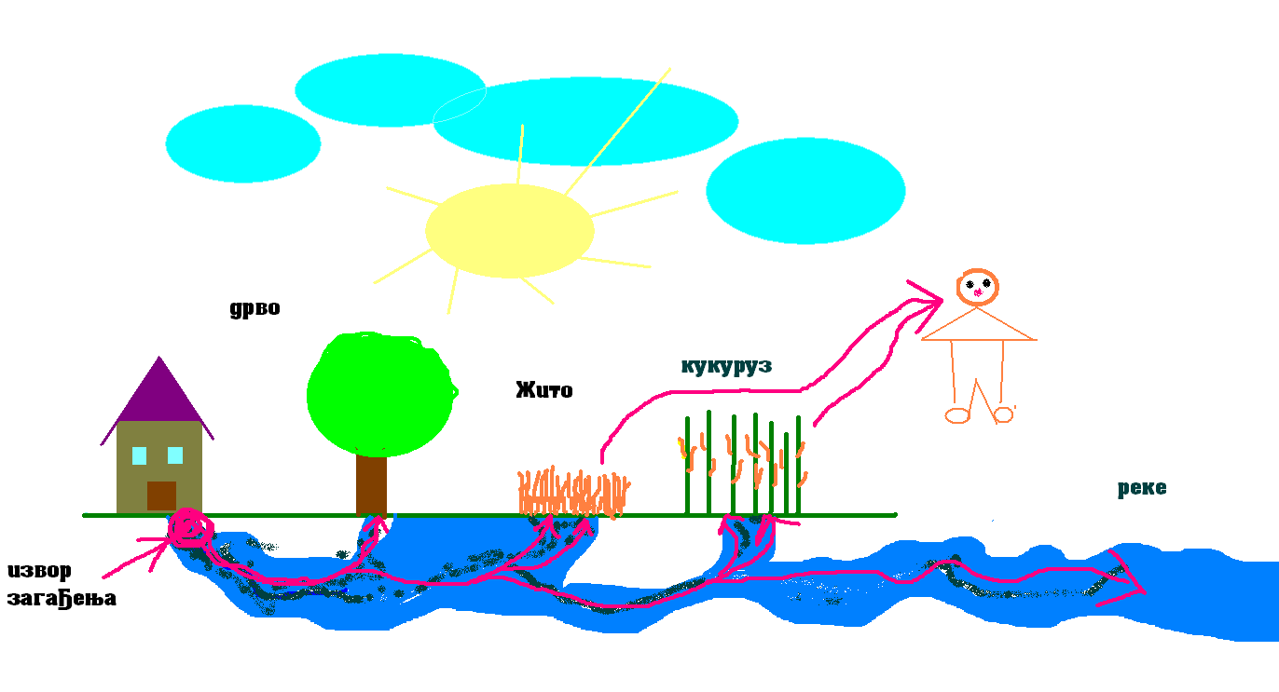

**Решење проблема :**

У домаћинству је веома важно користити само оне супстанце које не загађују воду јер ћемо на тај начин успешно сачувати здравље свих живих бића .

Па како онда да ,, оперемо воду ,, → не можемо је опрати али можемо избацити из употребе штетне хемикалије и заменити их не отровним .

**Закључак :**

Коришћењем разних хемијских супстанци ( детерџенти , избељивачи и сл. ) загађујемо воду и уништавамо многе организме . Најопасније је што трујемо биљке , а оне су једини организми који нам производе храну . Загађујући њима загађујемо и себе.

**Додатни задатак за ученике :**

БУДИТЕ УЧИТЕЉИ СВОЈИХ РОДИТЕЉА тако што ће те упозорити родитеље да постоје хемијски препарати за домаћинство који имају на себи следеће симболе :

 

**Исходи који се остварују :**

* спознати свет око себе самосталним истраживачким радом
* искуствено доћи до сазнања
* развијање основних елемената логичког мишљења и способности за активно упознавање окружења